ВЕНЕРИНА МУХОЛОВКА

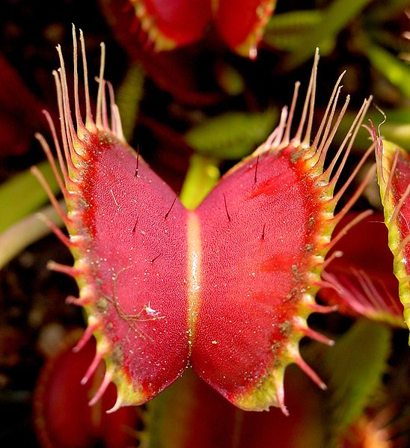
Лист венериной мухоловки

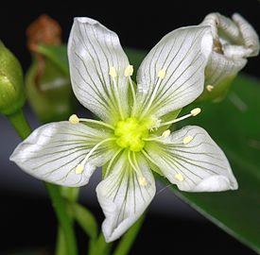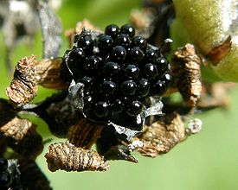
Цветок венериной мухоловки Плоды венериной мухоловки

Вид хищных растений из рода Дионея семейства Росянковые. Научное название переводится с
латыни как «мышеловка».

В природе питается насекомыми и пауками. Произрастает во влажном умеренном климате в
почвах с недостатком азота, таких как болота
Северной и Южной Каролины в США. Недостаток азота является причиной появления ловушек:
насекомые служат источником азота.
Венерина мухоловка — небольшое травянистое растение с розеткой из мелких листиков, которые
растут из короткого подземного стебля. Листья размером от 3 до 7 сантиметров, длинные
листья-ловушки обычно формируются после цветения. Овальные половинки листа этого
растения расположены под тупым углом одна к другой. У них по краям вырастают длинные,
крепкие словно когти, зубцы. На каждой половинке – по 3 чувствительных щетинки.
В открытом состоянии части листа отогнуты наружу, в закрытом —внутрь, формируя полость,
выход из которой закрыт волосками. Как только насекомое дотронется до них, половинки
вмиг закрываются. Ловушка сконструирована таким образом, что растение ловит насекомое
молниеносно и с плотной фиксацией. Тонкая щетинка на внутренней стороне листа
активизируется при соприкосновении, в течении 30 секунд происходит «опознание»
непосредственно добычи от других внешних факторов, например дождевая капля. Если добыча
не смогла освободиться, она продолжает стимулировать внутреннюю поверхность лопастей листа,
вызывая рост клеток. В конце концов, края листов смыкаются, полностью закрывая ловушку и
формируя «желудок», в котором происходит процесс переваривания. Переваривание
занимает приблизительно 10 дней, после чего от добычи остается только пустая хитиновая оболочка.
После этого ловушка открывается и готова к поимке новой добычи. За время жизни ловушки в неё в
среднем попадают трое насекомых.

